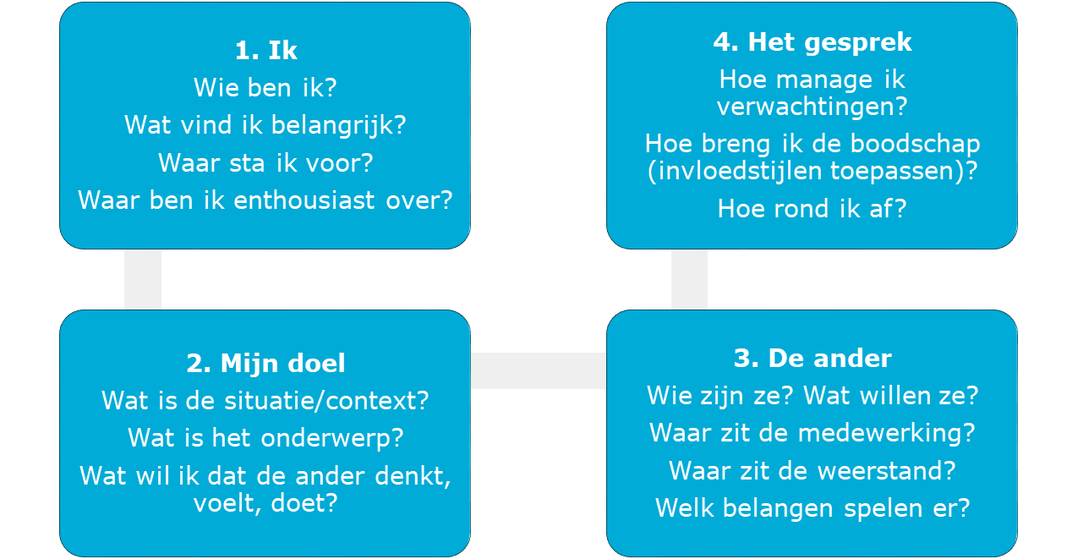
Gespreksvoorbereiding bij
Beïnvloeden & Omgaan met weerstand
Het gespreksvoorbereidingsmodel
Algemene voorbereiding

- Welk doel heb je met dit gesprek? Wat wil je bereiken (voorbereidingsstap 2)?
Hint: dit mag maar hoeft niet perse s.m.a.r.t. te zijn.
………………………………………………………………………………………………………………………..……………………
………………………………………………………………………………………………………………………..……………………
………………………………………………………………………………………………………………………..……………………
………………………………………………………………………………………………………………………..……………………
………………………………………………………………………………………………………………………..……………………
- Wie ben jij en wie heb je voor je? Aandachtspunten voor het gesprek (combineer de resultaten van stap 1 en stap 3).
Hint: neem hierin je eigen voorkeur in communicatiestijl/beïnvloedingsstijl mee, je allergieën t.a.v. je gesprekspartner, je valkuilen, etc. Waar moet je op letten in het gesprek zodanig dat het lekker loopt? Welke invloedstijlen zijn effectief in deze situatie en wat moet je juist niet doen?
………………………………………………………………………………………………………………………..……………………
………………………………………………………………………………………………………………………..……………………
………………………………………………………………………………………………………………………..……………………
………………………………………………………………………………………………………………………..……………………
………………………………………………………………………………………………………………………..……………………

Uitwerking gespreksfasen
Bereid nu het gesprek voor (voorbereidingsstap 4). Werk de drie gespreksfasen - ook wel Kop, Romp en Staart genoemd - uit. Vul op de stippellijnen hieronder in wat je in het gesprek minimaal aan de orde wilt stellen en hoe. Werk het zo nodig letterlijk uit en oefen vanuit de passende mindset en lichaamshouding.

- Agendafase (introductie)
Manage verwachtingen. Benoem doel, belang, de tijd die je hebt en wat je verwacht van de ander. Vraag naar inbreng van de ander en tenslotte of hij/zij akkoord is.
…………………………………………………………………………………………………………………………………………
…………………………………………………………………………………………………………………………………………
…………………………………………………………………………………………………………………………………………
…………………………………………………………………………………………………………………………………………
…………………………………………………………………………………………………………………………………………
…………………………………………………………………………………………………………………………………………
- Gespreksfase (dialoog & ruimte voor beïnvloeding)
1) Welke zaken wil je aan de orde stellen vanuit jezelf, welke vragen heb je aan de ander? Denk aan te bereiken doelen/resultaten, zaken om over te onderhandelen, te delen visie, overtuigingen, te bespreken weerstand, enzovoorts. Maak een lijstje.
2) Bedenk in welke volgorde je de punten wilt bespreken en welke invloedstijlen je daarbij in te zetten hebt.
…………………………………………………………………………………………………………………………………………
…………………………………………………………………………………………………………………………………………
…………………………………………………………………………………………………………………………………………
…………………………………………………………………………………………………………………………………………
…………………………………………………………………………………………………………………………………………
…………………………………………………………………………………………………………………………………………
- Afrondingsfase (contractering & evaluatie)
Welke concrete (vervolg)afspraken wil je maken?
…………………………………………………………………………………………………………………………………………
…………………………………………………………………………………………………………………………………………
…………………………………………………………………………………………………………………………………………
Waarop wil je het gesprek evalueren: sfeer, samenwerking, inhoud, verbinding, …?
…………………………………………………………………………………………………………………………………………
…………………………………………………………………………………………………………………………………………
…………………………………………………………………………………………………………………………………………

